使用Jenkins配置Git+Maven的自动化构建
标签： jenkinsgitmaven自动化构建部署远程Tomcat
2015-12-22 10:20 47954人阅读 评论(24) 收藏 举报
分类：
Jenkins（3）
版权声明：本文为博主原创文章，未经博主允许不得转载。
目录(?)[+]

背景
最近安装Jenkins，参照网上的各种资料进行尝试，折腾了好久，但是查找了这么多资料，相似度在90%以上！！！，相同的安装过程，测试了几台机器，未曾成功，不得不感慨自己能力有限，最终慢慢摸索，形成思路，现分享给大家，希望大家在安装的时候少走弯路。
PS：本人很痛恨那种粘贴复制，毫无思考的博主，本想着拿着解决问题的心态，但结果还是一样，不但浪费了大家的时间，还浪费了大家的感情，所以，我把我遇到的问题和解决的方式记录下来和大家分享。

知识背景
首先需要理解的是，Jenkins是帮我们将代码进行统一的编译打包、还可以放到tomcat容器中进行发布。
意思是我们通过配置，将以前：编译、打包、上传、部署到Tomcat中的过程交由Jenkins，Jenkins通过给定的代码地址URL，将代码拉取到其“宿主服务器”（这是我个人的称呼，在下边会用到，就是Jenkins的安装位置），进行编译、打包和发布到容器中。
因此我们可以注意到的是，在Jenkins的宿主服务器中必须要有可以进行：代码clone（Git）、代码编译（Maven）、代码运行（Tomcat）的基本环境，其他文章上来就是安装jenkins，忽略了一些基本的配置。
下边就开始讲解各部分的安装过程，如果已经安装某一步的环境，则可以以此进行下一步。

一、Git的安装
1、安装依赖
sudo yum install curl-devel expat-devel gettext-devel openssl-devel zlib-devel gcc perl-ExtUtils-MakeMaker
- 1
- 1
注意：perl-ExtUtils-MakeMaker 也是这些安装列表中的一员，不要因为显示的换行造成大家认为是两条执行命令。
2、下载git
选择一个目录，存放下载的git，例如我的是：/home/xuliugen/tmp，大家可以根据需求到官网下载相应的版本
wget https://github.com/git/git/archive/v2.3.0.zip
- 1
- 1
3、解压git
下载之后是这样的，不要感到奇怪，直接解压即可
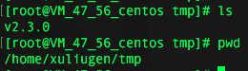
因为下载的是一个zip，所以使用命令将其解压到git目录下：
#参数-d 后边的是解压到的目录
unzip v2.3.0 -d git
- 1
- 2
- 1
- 2
4、编译安装git
进入git目录
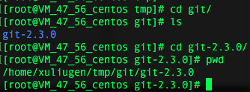
将其安装在“/usr/local/git”目录下,命令如下：
make prefix=/usr/local/git all
sudo make prefix=/usr/local/git install
- 1
- 2
- 1
- 2
5、配置Git
sudo vim /etc/profile #编辑profile文件
- 1
- 1
然后而已看到这个文件已经有很多配置了，只需要在最下边添加git的路径即可：
export PATH=/usr/local/git/bin:$PATH
- 1
- 1
将这段话放在最后边，然后使用source命令应用修改:
source /etc/profile
- 1
- 1
6、检验Git是否安装成功
git --version
- 1
- 1
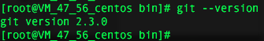

二、Maven安装
1、下载和解压Maven
Maven的安装包下载可以根据需求找到合适的版本，解压之后，我的位置是：
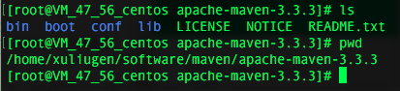
2、配置Maven
编辑：~/.bash_profile文件,根据注释相应的修改即可
# maven所在的目录 export M2_HOME=/home/xuliugen/software/maven/apache-maven-3.3.3# maven bin所在的目录 export M2=$M2_HOME/bin# 将maven bin加到PATH变量中 export PATH=$M2:$PATH# 配置JAVA_HOME所在的目录，注意这个目录下应该有bin文件夹，bin下应该有java等命令 export JAVA_HOME=/usr/lib/jvm/jre-1.7.0
- 1
- 2
- 3
- 4
- 5
- 6
- 7
- 8
- 1
- 2
- 3
- 4
- 5
- 6
- 7
- 8
然后运行：source ~/.bash_profile 应用修改
3、查看Maven是否安装成功
使用：mvn -version 即可查看结果
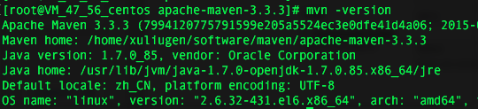

三、Jenkins的部署
Jenkins的安装很简单，直接将war放到容器中进行运行即可
1、将jenkins放到Tomcat中并解压，启动Tomcat，成功启动之后访问ip和端口如下：
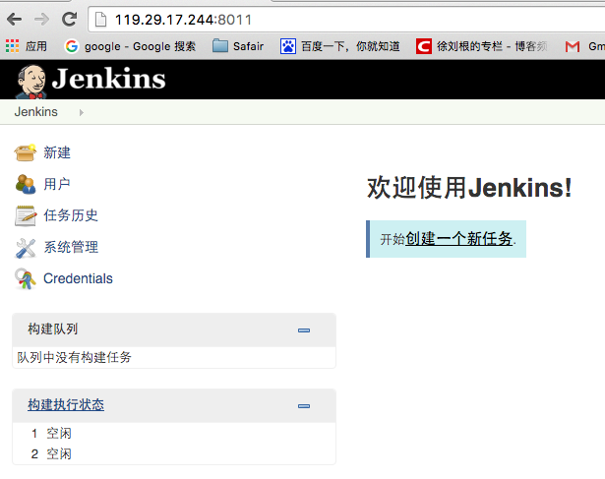
启动成功之后，进入的界面如上，表示启动成功。
2、安装插件
在进行配置之前，由于使用的是Git拉去代码的方式，所以要首先安装插件
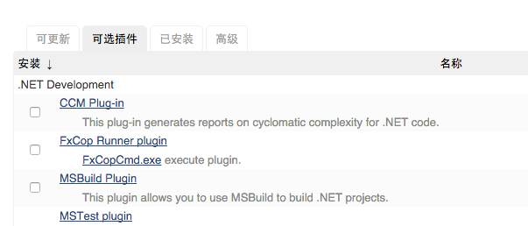
找到：插件管理 在“可选插件”界面使用ctrl+f 搜索：Deploy to Container Plugin 插件（这个是支持将代码部署到tomcat容器的）
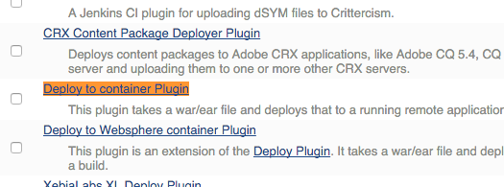
勾选，点击下边的按钮：直接安装，这个可能时间较久，等待即可。
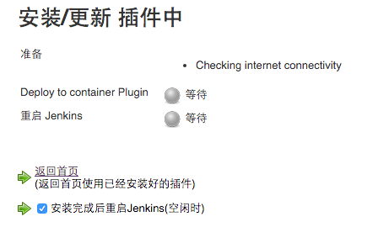
安装完之后，如果勾选了：安装完成后重启jenkins 那么会重启jenkins。
然后安装:GIT plugin，何上边的步骤一样，如果使用上述的方式，由于网络的原因，可能会安装失败，这就需要我们使用另一种方式进行安装。
使用同样的方式在“可选插件”中搜索GIT plugin，找到之后点击蓝色链接（最好右键在新窗口中打开，放置覆盖jenkins界面）
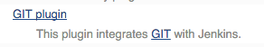
会跳转到Git Plugin的插件信息地址：
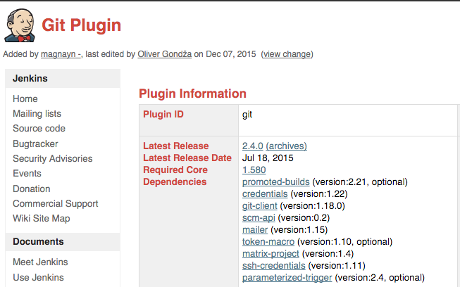
可以看到Plugin ID为：git，然后在：http://updates.jenkins-ci.org/download/plugins/ 这地地方搜索（ctrl+f）即可找到，点进去，选择一个版本进行下载：
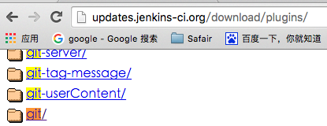
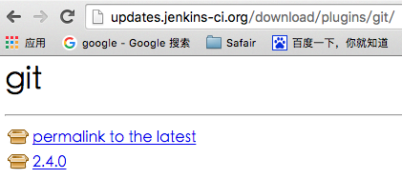
点进去下载的是一个hpi文件
然后同样的在：系统管理–管理插件–高级Tab中，下拉可以看到上传插件，然后选择文件上传刚才下载的hpi文件，即可，上传完之后，会自动安装。上述安装Deploy to container Plugin的方式也可以采用这种方式。
都安装完之后，在已安装Tab中可以看到刚安装的插件：
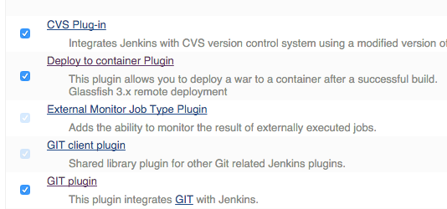
3、进行配置
看到上图中的左侧有一个：系统管理 点击去
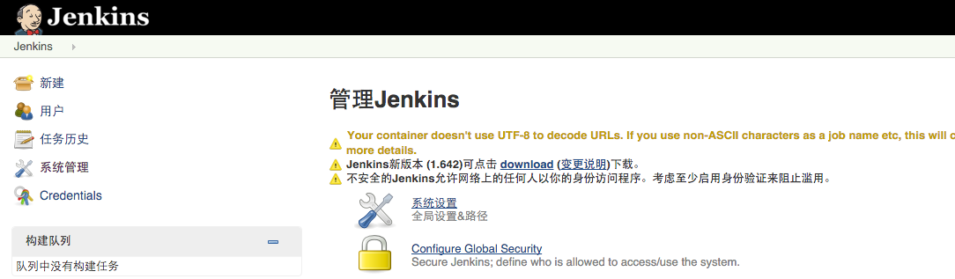
上边的第一行黄色信息，表示编码问题，在Tomcat–>conf–>server.xml文件中修改即可
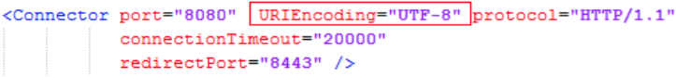
4、Jenkins系统设置
点击：系统设置这里没有强调的都设置为默认即可。
(注意：版本2.60.2是在：系统设置–>Global Tool Configuration下)
（1）JDK，别名是任意的,选择自己jdk的位置，jenkins推荐使用sun jdk而不是openjdk
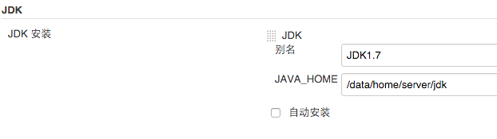
（2）Git 的配置
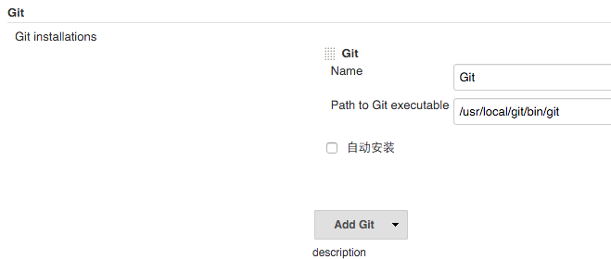
注意这里的git位置，是可执行文件的地址，即是git–bin–下的可执行文件 git的目录（类似于Java中bin下的java可执行文件位置）
如果填错，后期回报无法找到git等错误（最下边，其他问题下的第三个问题），请大家注意！
（3）Ant的配置
由于本次并没有用到Ant，不做配置，大家可以根据配置进行设置
（4）Maven的配置，选择自己maven的存放位置
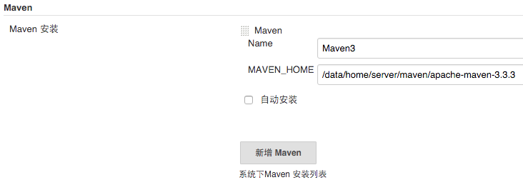
（5）Jenkins Location
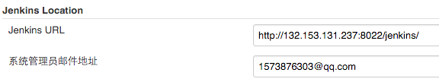
这里配置的是ip加端口和一个路径名称，邮箱要进行设定，后期会发送jenkins执行的结果到邮件中
（6）邮件通知
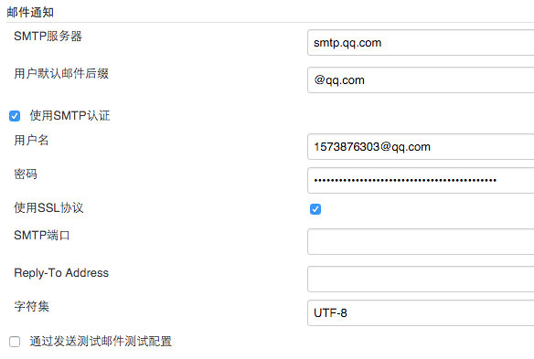
这里我配置的QQ邮箱，大家根据情况进行设置相应的smtp服务器，用户名、密码分别为自己的QQ邮箱何密码，如果不进行设置，后期jenkins构建项目的时候会报错，报错信息很好理解也很好找到是没有配置邮件的问题。
首先，要保证邮件的smtp和pop是开启状态的，这样的话才可以通过验证：
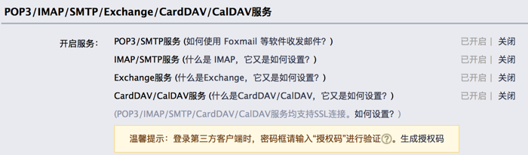
最后点击下边的应用、保存即可
5、Configure Global Security
然后回到系统管理，看到Configure Global Security 点击进去，根据下边进行配置即可
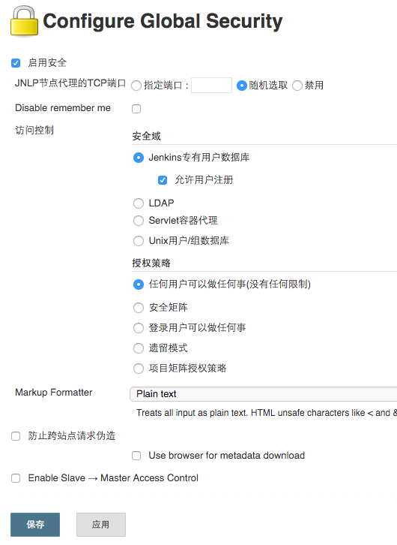
点击应用 保存之后，然后在屏幕的右上角，有一个登录-注册 ，点击注册即可实现用户的登录。
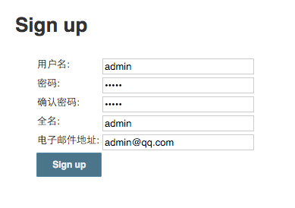
这里，如果是公司内网的话，或者最后搭建的jenkins是公司使用，那么最好用户名和密码为公司的账户密码，邮件也是公司的邮件，这样的话方便后期的操作。
至此Jenkins的基本配置完成。

创建Job
1、创建项目
点击登录之后，会看到下边的界面中：My Views

点击进去
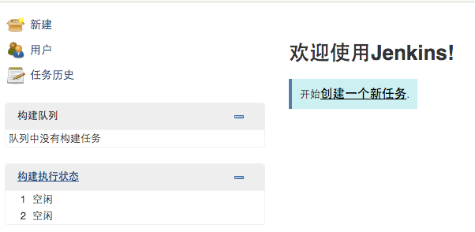
点击：创建一个新任务
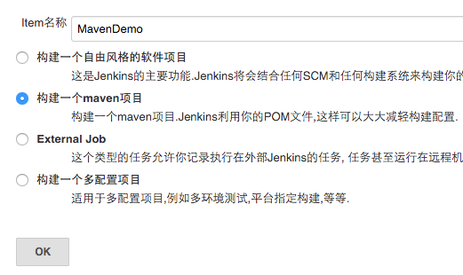
选择maven项目，点击OK，这里的Item名称是后边需要用到的，下边的配置也有用到这个的，大家可以很好的对应。
2、进行项目的配置
（1）源码管理选择Git，这个时候添加url之后，下边会报错，显示让去认证，认证即可（其他的安装中又遇到这个问题），如果认证失败，请下载认证Github Authentication plugin插件，这个在插件管理的可选插件中搜索安装。
我这里的rul是我在gitos上的一个项目，credentials是我在gitos上的用户名和密码认证。
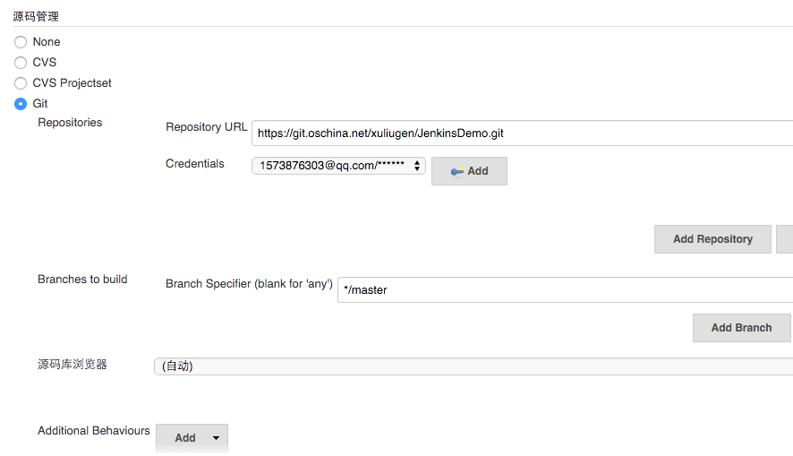
（2）构建触发器，就是什么时候执行jenkins的自动化部署
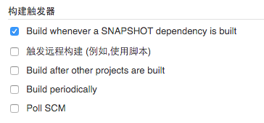
选择第一个，其他的基本是定时执行什么的，大家可以自行查找，查看如何设置，根据需要进行配置
（3）Post Steps
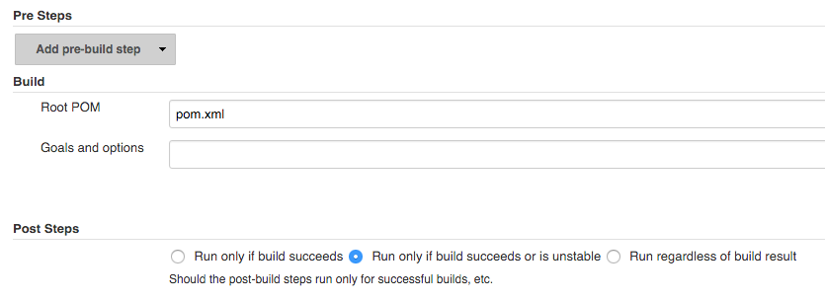
选择上图中的，然后下边 的Execute shell如下，脚本的编写在下边进行了详细的说明：
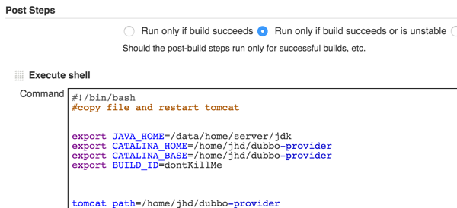
#!/bin/bash #copy file and restart tomcat
export JAVA_HOME=/data/home/server/jdkexport CATALINA_HOME=/home/xuliugen/dubbo-providerexport CATALINA_BASE=/home/xuliugen/dubbo-providerexport BUILD_ID=dontKillMe

tomcat_path=/home/xuliugen/dubbo-provider
project=dubbo-provider
war_name=dubbo-provider.war
war_path=http://132.153.131.237/:8022/jenkins/job/ManenDemo/ws/targetserver_port=8082
file_path=~/.jenkins/jobs/ManenDemo/workspace/spring_provider/target
$tomcat_path/bin/shutdown.sh

sleep 3s
echo "rm -rf ${tomcat_path}/webapps/ROOT/*"

rm -rf ${tomcat_path}/webapps/ROOT/*
cd $file_path

cp ${war_name} ${tomcat_path}/webapps/ROOT/
cd $tomcat_path/webapps/ROOT/

unzip ${war_name}

rm -rf ${war_name}

sleep 5s
#$tomcat_path/bin/startup.sh
cd $tomcat_path/bin/
./startup.sh
echo "server restarted"
- 1
- 2
- 3
- 4
- 5
- 6
- 7
- 8
- 9
- 10
- 11
- 12
- 13
- 14
- 15
- 16
- 17
- 18
- 19
- 20
- 21
- 22
- 23
- 24
- 25
- 26
- 27
- 28
- 29
- 30
- 31
- 32
- 33
- 34
- 35
- 36
- 37
- 38
- 39
- 40
- 1
- 2
- 3
- 4
- 5
- 6
- 7
- 8
- 9
- 10
- 11
- 12
- 13
- 14
- 15
- 16
- 17
- 18
- 19
- 20
- 21
- 22
- 23
- 24
- 25
- 26
- 27
- 28
- 29
- 30
- 31
- 32
- 33
- 34
- 35
- 36
- 37
- 38
- 39
- 40
（4）邮件通知
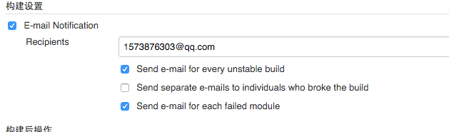
至此基本设置完毕，点击应用、保存
（5）立即构建
点击左上角的立即构建
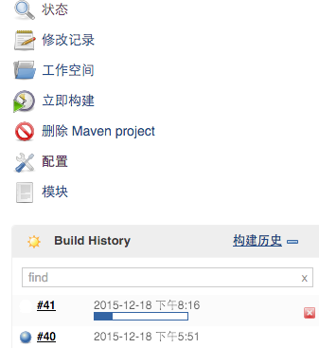
然后看到下边的Build History 点击蓝色的进去，会进入Console
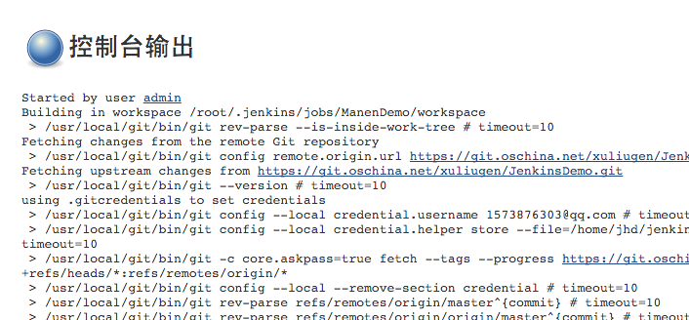
下边是进行jar的下载，会下载到宿主服务器的maven仓库中：
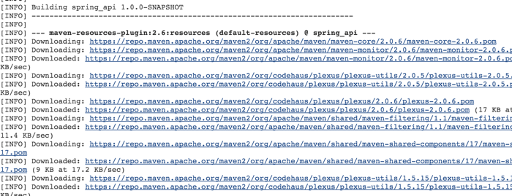
下边的信息表示项目编译通过：
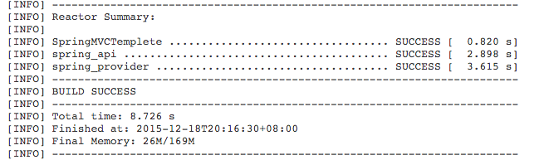
下边是运行脚本的信息：
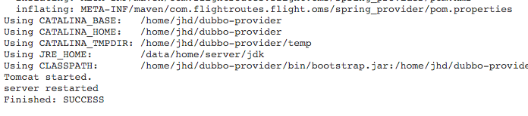

脚本的分析
在Jenkins的服务器上查看：
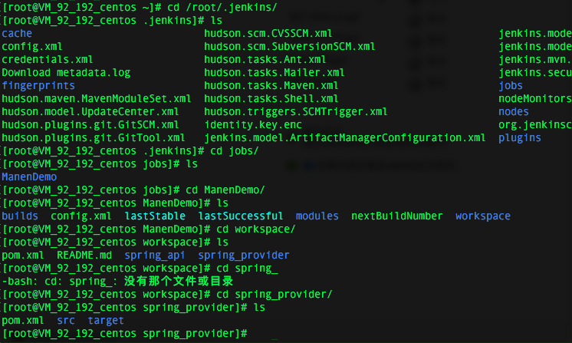
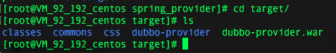
可以看到在/root/.jenkins这个目录，实际存放了Jenkins拉取Git代码之后编译好war的位置，到此，大家也许都该明白了，编译后的位置就在这里啊！然后，接着是部署到宿主服务器的Tomcat容器中，如何将编译好的war放到tomcat中，这就需要脚本来完成，也是上述过程中配置的过程，下边对每一行进行分析。
首先我们应该明白，将编译好的war放到tomcat容器中，我们首先要知道这两个的位置：编译后war的位置和目标容器的位置，很显然我们是知道的。
1、脚本文件的头，这个没得说
#!/bin/bash
- 1
- 1
2、环境变量设置
export JAVA_HOME=/data/home/server/jdkexport CATALINA_HOME=/home/xuliugen/dubbo-providerexport CATALINA_BASE=/home/xuliugen/dubbo-providerexport BUILD_ID=dontKillMe
- 1
- 2
- 3
- 4
- 1
- 2
- 3
- 4
上边的各个位置，大家也许都知道，CATALINA_HOME和CATALINA_BASE的位置就是Tomcat容器的位置，这里根据需求我将Tomcat容器的名字改为dubbo-provider了，如果改成/home/xuliugen/tomcat是不是更好理解。
export BUILD_ID=dontKillMe这一句很重要，因为该job启动完后执行下一job,jenkins直接把tomcat进程杀了，所以无论脚本中怎么写了启动tomcat的命令，他是不会启动的。虽然上述截图中显示了Tomcat started、server restarted但是访问项目地址是访问不了的，这在：其他问题的第二个说明了这个问题。
3、其他路径位置
tomcat_path=/home/xuliugen/dubbo-provider #我的Tomcat位置
project=dubbo-provider #我的项目编译的名称
war_name=dubbo-provider.war #最后打包的war名称
war_path=http://132.153.131.237/:8022/jenkins/job/ManenDemo/ws/targetserver_port=8082 #宿主服务器的ip何端口
file_path=~/.jenkins/jobs/ManenDemo/workspace/spring_provider/target #编译好的war包存放地址
- 1
- 2
- 3
- 4
- 5
- 1
- 2
- 3
- 4
- 5
这个：war_path 其实也就是Jenkins的宿主服务器位置IP，端口为jenkins运行的端口，大家只需要将ip地址端口ManenDemo换成自己的即可；
file_path：就是Jenkins帮我们编译好的项目war的位置，上图中大家也可以看到，并且大家不可以完全按照上边的路径，要找到自己宿主服务器上实际war的位置，进行设置。
4、耳熟能详的执行命令
下边就是我们在使用原始方式，部署war的命令，大家很简单的可以理解，其中：
注意：个人写脚本的能力有限，所以我是假设项目已经在运行的情况下，因此我上来就是先关闭Tomcat，（正确的方式，应该判断端口是否打开，如果本身tomcat未启动，我的这种情况，会在Jenkins的Console中报拒绝连接的问题，如下图）。
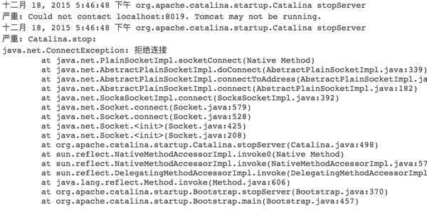
另外用到了sleep 3s 这个可以让线程休眠一下，这样的话可以看一下tomcat的日志信息。
下边的脚本就是删除原来容器中的文件，然后将编译好的war移动到容器中，解压。运行tomcat。
$tomcat_path/bin/shutdown.sh
sleep 3s echo "rm -rf ${tomcat_path}/webapps/ROOT/*"
rm -rf ${tomcat_path}/webapps/ROOT/*cd $file_path
cp ${war_name} ${tomcat_path}/webapps/ROOT/cd $tomcat_path/webapps/ROOT/
unzip ${war_name}
rm -rf ${war_name}
sleep 5s cd $tomcat_path/bin/
./startup.shecho "server restarted"
- 1
- 2
- 3
- 4
- 5
- 6
- 7
- 8
- 9
- 10
- 11
- 12
- 13
- 1
- 2
- 3
- 4
- 5
- 6
- 7
- 8
- 9
- 10
- 11
- 12
- 13

将项目布署到远程Tomcat
上述创建项目，可以看出是在本地进行执行的，也就是进行编译后执行的Tomcat是何Jenkins的宿主服务器是在一起的，这很显然不符合我们常规的公司及其部署的方案，通常是将编译之后的代码在运行到其他的Tomcat服务器中的，下边有两种方式，将编译之后的项目部署到远程服务器中。
1、使用脚本的方式部署到远程服务器
2、使用Deploy to container Plugin插件部署到远程服务器
上述的开始阶段就安装了这个插件，下边就开始发挥其作用。
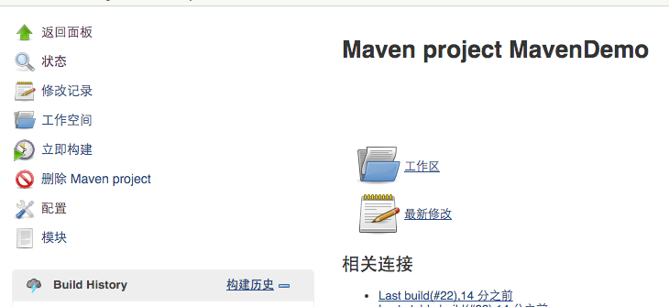
在创建的Job左侧点击设置，其他配置何在远程搭建项目是一致的，不同的是在这个地方：
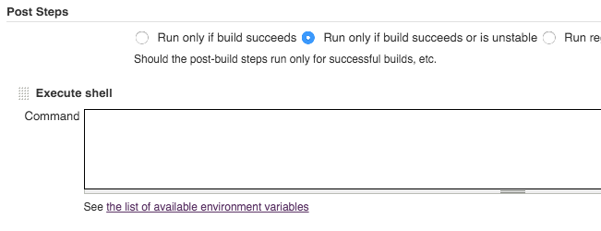
以前我们在编译之后，将编译后的通过脚本补助到Jenkins的宿主服务器，使用插件，就不需要这种方式了。
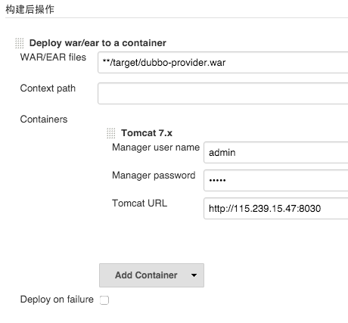
还有就是的在构建之后，将编译后的文件**/target/dubbo-provider.war（就是上边的~/.jenkins/jobs/ManenDemo/workspace/spring_provider/target目录）部署到下边的远程Tomcat容器中；这里Containers的用户名和密码是Tomcat管理员的账户密码，Tomcat URL 就是你需要进行部署的远程Tomcat服务器的ip和端口。
这里需要进行设置的是远程Tomcat的管理员信息，修改远程Tomcat容器下的conf–tomcat-users.xml文件，在内添加下边的内容：
<role rolename="manager"/><role rolename="manager-gui"/><role rolename="manager-script"/><role rolename="admin"/><user username="admin" password="admin" roles="admin,manager,manager-script,manager-gui"/>
- 1
- 2
- 3
- 4
- 5
- 1
- 2
- 3
- 4
- 5
即可实现远程的访问，测试是可以通过的，但是有一个问题，通过这种方式，只将war复制到了wenapps下：
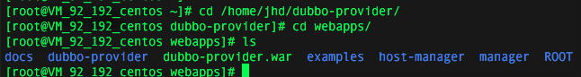
因此这种方式的话，我们访问的时候必须是ip、端口和项目名，例如：
http://115.159.151.247:8030/dubbo-provider/
- 1
- 1
当然这种方式 也是在实际的应用中不提倡的，解决方式就是修改Tomcat默认的访问路径即可，设置Tomcat–conf–server.xml文件如下：
在Host节点之间添加：
<Context path="" docBase="dubbo-provider" debug="0" reloadable="true" />
- 1
- 1
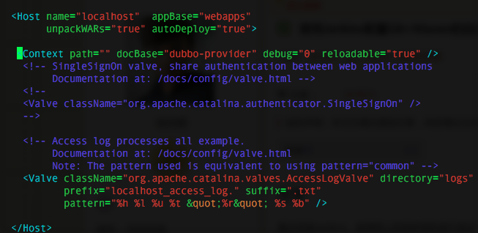
或者在docBase里边输入项目的绝对路径，例如我的：
<Context path="" docBase="/home/xuliugen/dubbo-provider/webapps/dubbo-provider" debug="0" reloadable="true" />
- 1
- 1
然后重启Tomcat，这样的话,http://ip:8030/dubbo-provider/ 和http://ip:8030这两种方式都可以访问到该项目。
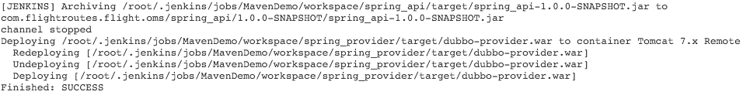
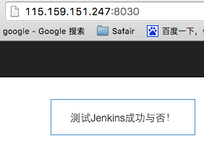
后期补充：
上边的是设置Context Path，使得默认部署的时候会在webapps下作为一个单独的容器，其实可以直接将其设置为/ ,因为Tomcat默认的访问路径指向的就是ROOT，所以如果设置为ROOT的话就不需要在进行上边的设置了，如下：
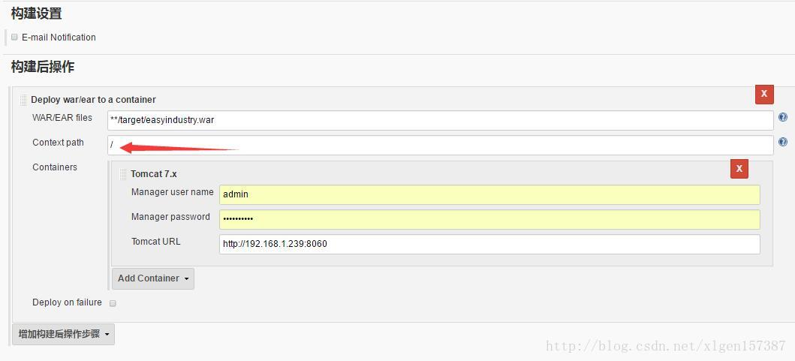
自动部署war包到ROOT路径，也就是网站的根目录时，deploy插件的”Context path”要填写：”/”,而不是”ROOT”或者”/ROOT”,不然自动部署会失败，有类似以下错误:
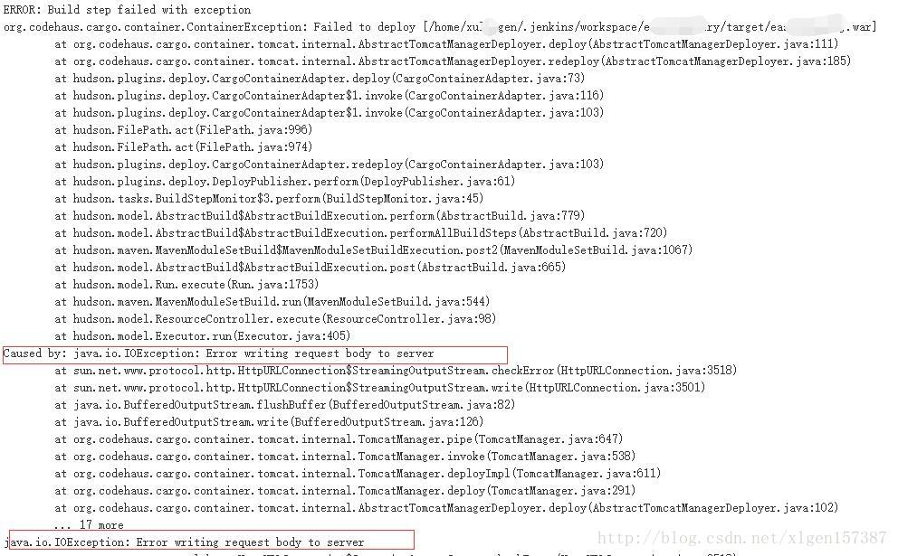

其他问题
1、部署项目的时候报错
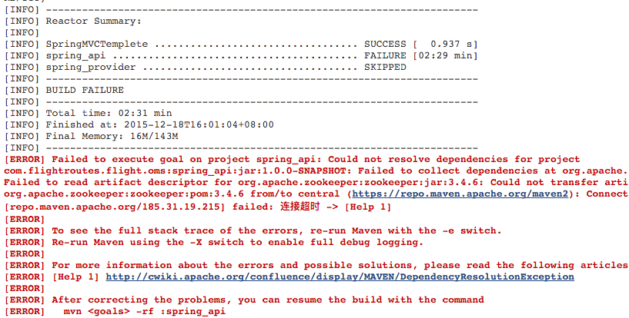
这个大家很好理解，是因为下载jar失败的问题，由于是第一次使用Maven，需要第一次下载很多jar到Maven仓库中，由于网络的问题下载失败，大家可以多次构建让他重新下载，或者直接到：https://repo.maven.apache.org/maven2 根据报错的jar，在maven2中找到自己缺失的jar，然后在/root/.m2/repository 相应的位置添加jar即可。
2、编写脚本文件启动tomcat但是项目仍然运行不起来
就是上边说道的问题了：
添加：export BUILD_ID=dontKillMe，因为该job启动完后执行下一job,jenkins直接把tomcat进程杀了，所以无论脚本中怎么写了启动tomcat的命令，他是不会启动的。
3、遇到下边的问题
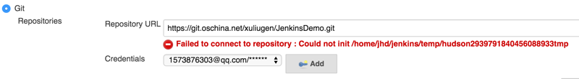
这就是在系统设置的时候，设置的git的地址不对，上述已经说明了，应该是git的可执行文件的地址，如果只是git的目录，是无法找到git这个可执行文件的，如下：
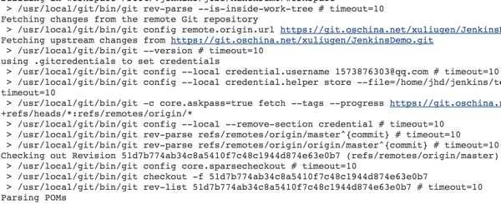
可以看出使用的是这个：/usr/local/git/bin/git 进行git仓库的配置何代码的拉取，因此这设置git的目录，jenkins默认是不会找bin目录下的git可执行文件的。
至此，Jenkins的部署完成，希望对大家有所帮助。

